Anillos de Saturno

**Manual de usuario**

El juego Anillos de Saturno, es un 2D de rol único acción y uso de naves espaciales, aquí veremos un poco de su funcionamiento. Controles, enemigos y personaje principal.

**Controles:**

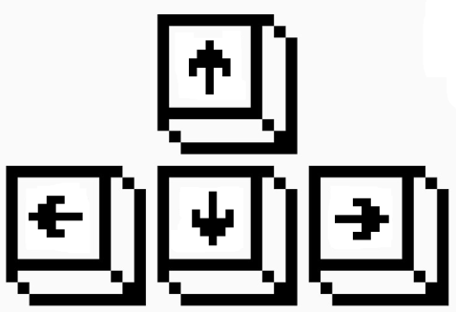 El uso de las flechas izquierda y derecha permitirá el movimiento de la nave

 El uso de la barra espaciadora, permitirá efectuar disparos

El juego consta en eliminar un total de 60 naves enemigas en 2 niveles, el primer nivel es un poco más simple que el primero, se consta de un total de 5 vidas por nivel.

**Protagonista:**

C:\Users\Franco\Desktop\shooter2.pngNave APEG-117, piloteada por Silvertrein

**Enemigos Nivel 1:**

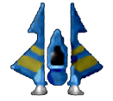Nave mayor controla a las demás naves

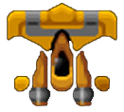Nave escudo, protege mayores

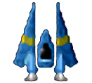Nave de batalla, peones

**Enemigos Nivel 2:**

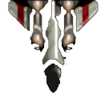 Nave mayor controla a las demás naves

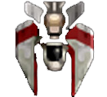 Nave escudo, protege mayores

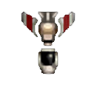 Nave de batalla, peones